多线程
一、多线程(概述)
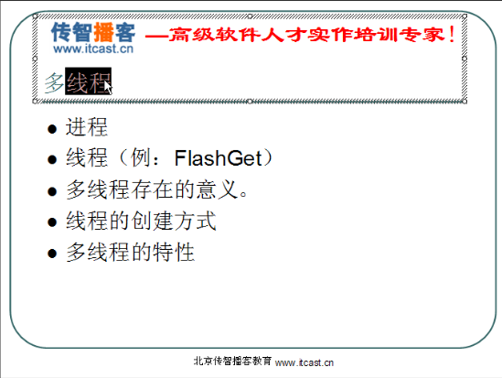
二、概念（进程的执行单元、执行路径,叫做线程）
进程：是一个正在执行的程序。每一个进程执行都有一个执行顺序，该顺序是一个执行路径，或者叫一个控制单元。
线程：就是进程中的一个独立的控制单元，线程在控制着进程的执行。一个进程中至少有一个线程。
Java VM 启动的时候会有一个进程java.exe，该进程中至少一个线程负责java程序的执行，而且这个线程运行的代码存在于main方法中，该线程称之为主线程。
扩展：其实更细节说明Jvm,Jvm启动不止一个线程，还有负责垃圾回收机制的线程
多线程存在的意义：产生同时运行的效果 一边运行程序，一边实现垃圾回收机制
三、多线程(创建线程-继承Thread类)
1> 创建线程的第一种方式：继承Thread类。
步骤：1、定义类继承Thread。
- 复写Thread类中的run方法（目的：讲自己定义代码存储在run方法，让线程运行）。
- 调用线程的start方法，该方法有另个作用：启动线程，调用run方法。
发现运行结果每一次都不同。因为多个线程都获取cpu的执行权。cpu执行到谁，谁就运行。
明确一点，在某一个时刻，只能有一个程序在运行。（多核除外）cpu在做着快速的切换，以达到看上去是同时运行的效果。
我们可以形象把多线程的运行，形容为互相抢夺cpu的执行权，这就是多线程的一个特性：随机性。谁抢到谁执行。至于执行多长时间，由cpu说的算。
- 03-多线程(创建线程-run和start特点)
为什么要覆盖run方法呢？
Thread类用于描述线程，该类就定义了一个功能，用于存储线程要运行的代码，该存储功能就是run方法。也就是说Thread类中的run方法，用于存储线程要运行的代码。

- 运行run方法和运行start方法的区别：

六、05-多线程(线程运行状态)
Thread运行的5个状态：
创建状态，运行状态，阻塞状态，消亡状态，冻结状态
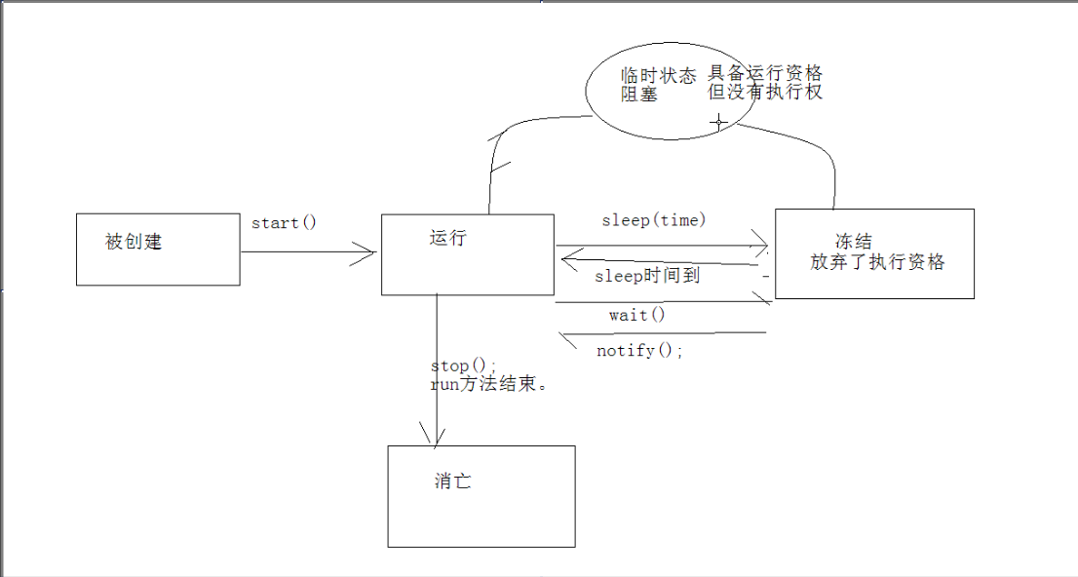
线程的生命周期：新建、就绪、运行、阻塞、死亡
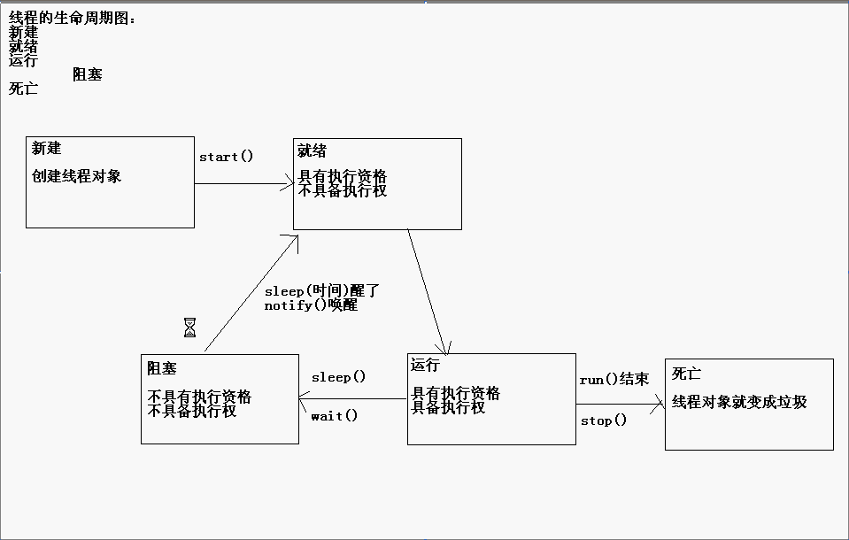

七、06-多线程(获取线程对象以及名称)
更改线程的名称setName
获取线程的名称getName
静态方法：static Thread currentThread()，返回当前正在执行的线程对象的引用。（和this比，这个方法是标准调用方式）

显示当前线程的线程名，有两个方法：
Thread.currentThread().getName()
在构造函数中传入线程名称，在重写的构造函数里面传入super（name）,这样在线程中this.getName,就可获得线程名称。
设置线程名称：setName或者构造函数。
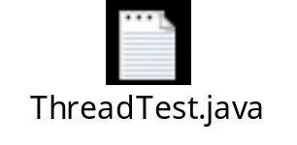
八、08-多线程(创建线程-实现Runnable接口)
java.lang 接口 Runnable
Runnable 接口应该由那些打算通过某一线程执行其实例的类来实现。类必须定义一个称为 run 的无参数方法。
创建线程的第二种方式：实现Runable接口
步骤：
1、定义类实现Runable接口
- 覆盖Runable接口中的run方法（将线程要运行的代码存放在run方法中）
- 通过Thread类建立线程对象
- 将Runable接口的子类对象作为实际参数传递给Thread类的构造函数
答：（为什么要将Runable接口的子类对象传递给Thread的构造函数。因为自定义的run方法所属的对象时Runable接口的子类对象，所以要让线程去执行指定对象的run方法,就必须明确该run方法所属的对象）。
5、调用Thread类的start方法开启线程，并调用Runable接口子类的run方法。
九、创建线程的第二种方式，实现方法和继承方式有什么区别呢？
实现方法的好处：避免了单继承的局限性。在定义线程时，建议使用实现方式。（当开启多个线程时，Runnable子类对象的数据可以共享）
Thread类也是实现的Runnable接口
两种方式的区别：继承Thread：线程代码存放Thread子类的run方法中。
实现Runnable，线程代码存在接口的子类的run方法中。
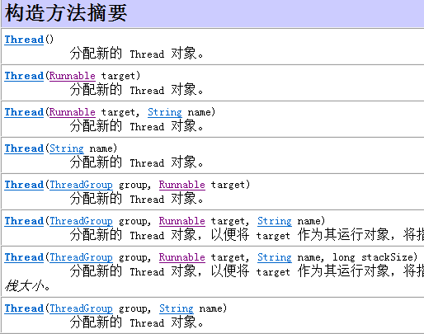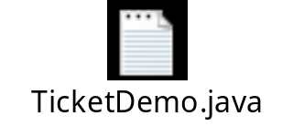
十、09-多线程(多线程的安全问题)-重点
在Thread的子类或者实现Runnable接口的子类，需要实现run方法，如果在run 方法里面，设置Thread.sleep()，则需要捕获休眠的异常，不能抛出这个异常，因为父类或者接口的run方法中，没有抛出这个异常。
事例代码：（卖火车票）
特定情况，引出安全问题
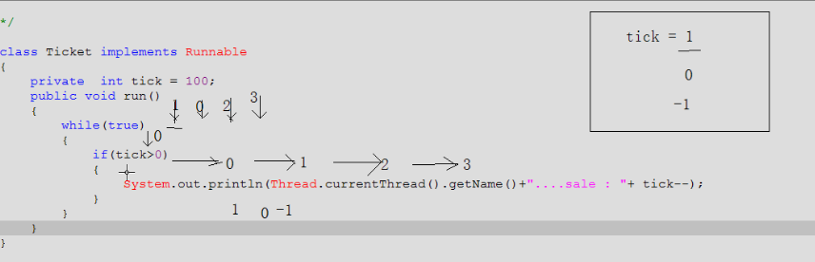
通过分析，发现，打印出0，-1，-2等错票。
多线程的运行出现了安全问题。
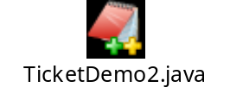
问题的原因：
当多条语句在操作同一个线程共享数据时，一个线程对多条语句只执行了一部分，还没有执行完，另一个线程参与进来执行。导致共享数据的错误。
解决办法：
对多条操作共享数据的语句，只能让一个线程都执行完。在执行过程中，其他线程不可以参与执行。

Java对于多线程的安全问题提供了专业的解决方式。
就是同步代码块。
synchronized(对象)
{
需要被同步的代码
}
对象如同锁。持有锁的线程可以在同步中执行。
没有持有锁的线程即使获取cpu的执行权，也进不去，因为没有获取锁。

火车上的卫生间---经典。

同步的前提：
1，必须要有两个或者两个以上的线程。
2，必须是多个线程使用同一个锁。

必须保证同步中只能有一个线程在运行。
好处：解决了多线程的安全问题。
弊端：多个线程需要判断锁，较为消耗资源。

十一、11-多线程(多线程-同步函数)
需求：
银行有一个金库。
有两个储户分别存300员，每次存100，存3次。

目的：该程序是否有安全问题，如果有，如何解决？
如何找问题：
1，明确哪些代码是多线程运行代码。
2，明确共享数据。
3，明确多线程运行代码中哪些语句是操作共享数据的。
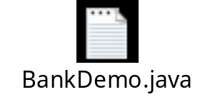
同步函数用的是哪一个锁呢？
函数需要被对象调用。那么函数都有一个所属对象引用。就是this。
所以同步函数使用的锁是this。

通过该程序进行验证。

使用两个线程来买票。
一个线程在同步代码块中。
一个线程在同步函数中。
都在执行买票动作。

十二、静态同步函数的锁是Class对象
如果同步函数被静态修饰后，使用的锁是什么呢？
通过验证，发现不再是this，因为静态方法中也不可以定义this。
静态进内存是，内存中没有本类对象，但是一定有该类对应的字节码文件。类名.class，该对象的类型是Class。
静态的同步方法，使用的锁是该方法所在类的字节码文件对象。类名.class
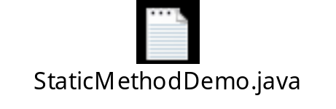
十三、多线程(多线程-单例设计模式-懒汉式) 重点手打掌握~！
在单例设计模式里面，懒汉式和饿汉式有什么不同？
懒汉式的特点在于延时加载实例，如果是多线程访问时会出现安全问题，可以通过加同步函数的方式或者使用同步代码块的方式，第一种方式低效，第二种方法，可以使用双重判断的结构，提升效率。
懒汉式里面的同步锁是，该类对应的字节码文件对象。
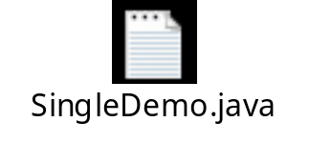
十四、多线程(多线程-死锁)
死锁：同步中嵌套同步，而锁又却不同
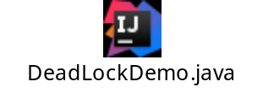
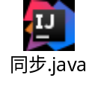

多线程间的通信
一、进程间通信
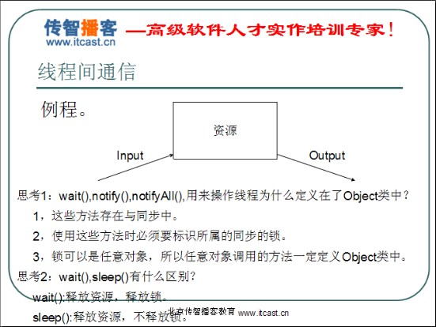
二、线程间通讯：
其实就是多线程在操作同一个资源，但是操作的动作不同。
三、等待唤醒机制：
Wait、Notifig、NotifigAll，三个方法配合使用。
都需要使用在同步中，因为要对持有监视器（锁）的线程操作。所以要使用在同步中，因为只有同步才具有锁。
为什么这些操作线程的方法要定义在Object类中呢？
因为这些方法在操作同步中的线程时，都必须要标示它们所操作线程持有的锁，只有同一个锁上的被等待线程，可以被同一个锁上的notifig唤醒。不可以对不同锁中的线程进行唤醒。
也就是说，等待和唤醒必须使用同一个锁。
而锁可以是任意对象，所以可以被任意对象调用的方法定义在Object类中。
事例：
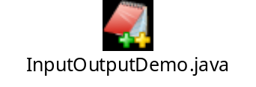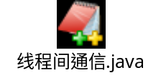
- 线程间通信、优化后的代码：
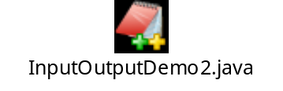
五、实例代码
当出现多个消费者、生产者时，程序会出现问题1：
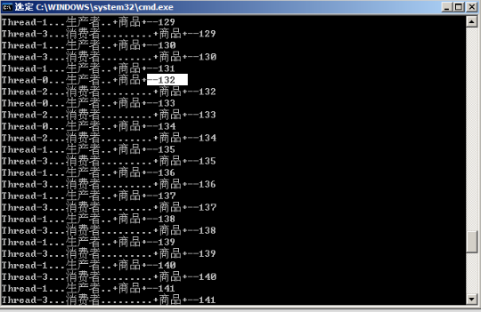
原始代码:执行顺序：t1，t2，t3，t4
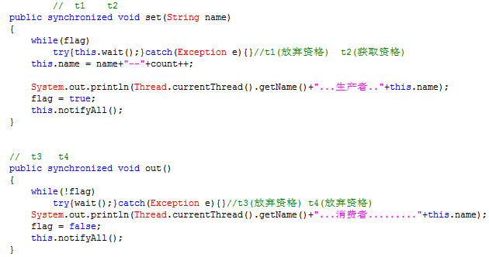
当出现多个消费者、生产者时，需必须判断标记，把对方唤醒notifyAll。
解释：对于多个生产者和消费者:
为什么要定义while判断标记。原因：让被唤醒的线程再一次判断标记。
为什么定义notifyAll，因为只用notify，容易出现只唤醒本方线程的情况。导致程序中的所有线程都等待。
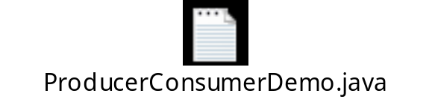
六、1.5新特性
java.util.concurrent.locks.ReentrantLock
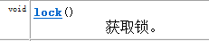
Java.util.concurrent.locks 接口Lock
Lock 实现提供了比使用 synchronized 方法和语句可获得的更广泛的锁定操作。此实现允许更灵活的结构，可以具有差别很大的属性，可以支持多个相关的 Condition 对象。
Java.util.concurrent.locks 接口Condition
Condition 将 Object 监视器方法（wait、notify 和 notifyAll）分解成截然不同的对象，以便通过将这些对象与任意 Lock 实现组合使用，为每个对象提供多个等待 set（wait-set）。其中，Lock 替代了 synchronized 方法和语句的使用，Condition 替代了 Object 监视器方法的使用。

生产消费者，1.5版本，只唤醒指定的对方，不是全部都唤醒

JDK1.5 中提供了多线程升级解决方案。
将同步Synchronized替换成现实Lock操作。
将Object中的wait，notify notifyAll，替换了Condition对象。
该对象可以Lock锁 进行获取。
该示例中，实现了本方只唤醒对方操作。

Lock:替代了Synchronized
lock
unlock
newCondition()
Condition：替代了Object wait notify notifyAll
await();
signal();
signalAll();

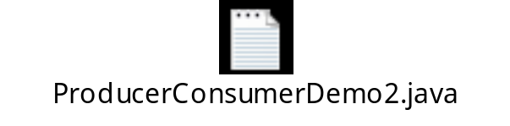
七、停止线程
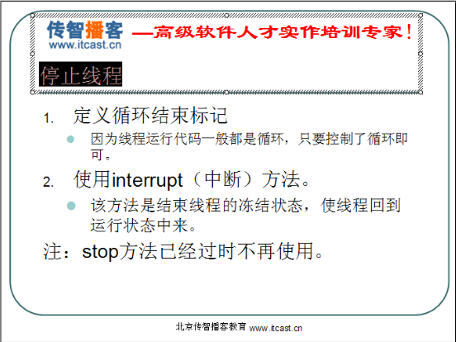
八、多线程(停止线程)
Stop方法已经过时。那现在如何停止线程？只有一种，run方法结束。
开启多线程运行，运行代码通常都是循环结构。
只要控制住循环，就可以让run线程结束，也就是线程结束。

特殊情况：
当线程处于冻结状态。就不会读取到标记，那么线程就不会结束。

当没有指定的方法让冻结的线程恢复到运行状态时，这就需要对冻结状态进行清除。
强制让线程恢复到运行状态中来。这样就可以操作标记让线程结束。
Thread类提供该方法 interrupt();

interrupt()中断线程 （冻结状态的线程，让其强制唤醒进入运行状态）
如果线程在调用 Object 类的 wait()、wait(long) 或 wait(long, int) 方法，或者 该类的 join()、join(long)、join(long, int)、sleep(long) 或 sleep(long, int) 方法过程中受阻，则其中断状态将被清除，它还将收到一个 InterruptedException。

- 守护线程
当你把某些线程，标记成后台线程时，这就具备了一个特殊的含义，
后台线程的特点是：开启后和前台线程共同抢劫cpu的执行权，当所有前台线程都结束后，后台线程会自动结束。（有些后台依赖前台的意思）
主线程main是前台线程，前台线程结束，后台线程也结束。

public final void setDaemon(boolean on)
将该线程标记为守护线程或用户线程。当正在运行的线程都是守护线程时，Java 虚拟机退出。
该方法必须在启动线程前调用。
该方法首先调用该线程的 checkAccess 方法，且不带任何参数。这可能抛出 SecurityException（在当前线程中）。
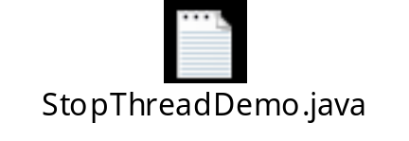
十、多线程Join方法
public final void join()throws InterruptedException
等待该线程终止。
解析：主线程要等到join的线程去死后，才会再次获得执行权。

join:当A线程执行到了B线程的.join()方法时，A就会等待。等B线程都执行完，A才会执行。
join可以用来临时加入线程执行。
十一、多线程(优先级;yield方法)
1> 谁启动你，你就属于那个组. Java.lang.ThreadGroup 线程组的类
2> 优先级，抢资源的频率 setPriority 设置优先级，默认优先级是5，Thread类里默认有三个优先级常量
3> yield()方法
public static void yield()
暂停当前正在执行的线程对象，并执行其他线程。

- 开发中线程的写法
多线程应用的场景：当某些代码，需要同时被执行时，就用单独的线程进行封装。
1>
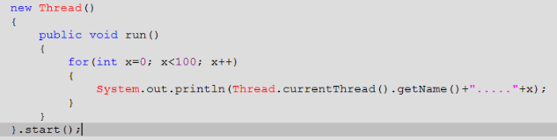
2>
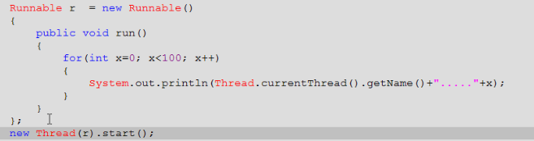
3>
